إجابة السؤال الأول:

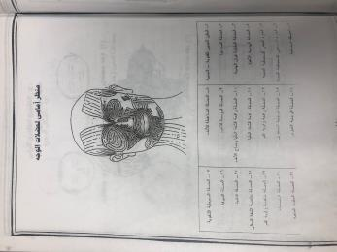. 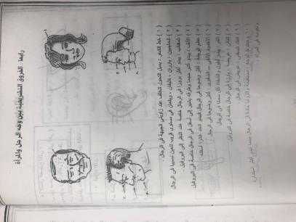

إجابة السؤال الثانى:

1. الإجابة خطأ
2. الإجابة خطأ
3. الإجابة خطأ
4. الإجابة صحيحة.
5. الإجابة صحيحة.

إجابة السؤال الثالث:

